哈密金风风电设备有限公司固体废弃物污染环境防治信息
哈密金风风电设备有限公司位于哈密市工业园区广东工业加工区，S303省道西侧50米，南距连霍高速公路200米处。占地面积150亩（100050㎡）。主要生产风力发电机组装组装工作。
生产过程中在产生固体废弃物。在厂内收集后外售。

根据固体废弃物分类名录：
- 一般废弃物（可回收）
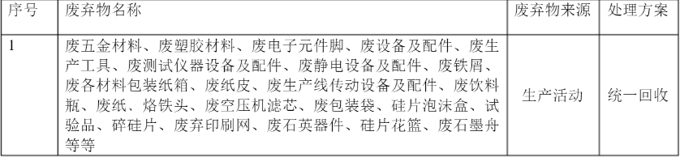

- 一般废弃物（不可回收）
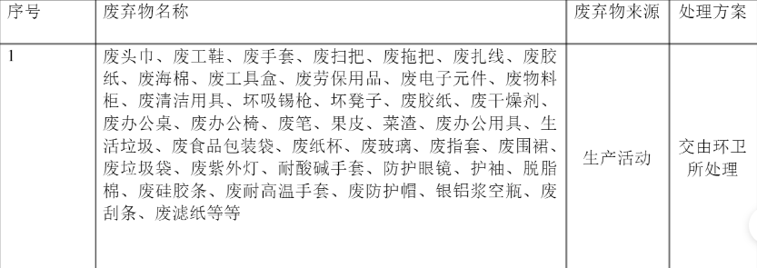
哈密金风风电设备有限公司在新疆维吾尔自治区固体危废环境 信息管理系统中填报企业相关信息，提交危废管理计划，危废种类900-041-49、900-251-12、900-218-08、900-249-08。截止2021年12月实际产生固体废弃物1.4吨。已进行未危险废弃物交于新疆西域北控环境工程进行处理
2021年12月


